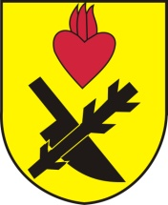
Obec Oslnovice

Oslnovice 18
671 07 Uherčice u Znojma

Oznámení starosty obce Oslnovice o konání
zasedání Zastupitelstva obce Oslnovice.

Starosta obce Oslnovice, v souladu s § 103 odst.5 zákona č. 128/2000 Sb., o obcích ve znění pozdějších předpisů, oznamuje, že dne 17.4.2023 v 19,00 hod. se koná v zasedací místností OÚ druhé zasedání Obecního zastupitelstva v Oslnovicích v r. 2023.

Program jednání:
1. Návrh rozpočtu na rok 2023
2. Zajištění prací v obci v roce 2023
3. Aktuální stav projektů obce
4. Různé

Zasedání je veřejně přístupné.

Za OÚ Oslnovice

Ing. Jan Voříšek-starosta

Oslnovice 9.4.2023

Vyvěšeno na úřední a elektronické desce dne: 9.4.2023

Sňato z úřední a elektronické desky dne :

